Consignes pour le cours d’éducation physique. Semaine du 18 au 22 janvier.

Bonjour à tous, je remercie et félicite ceux et celles qui me renvoient régulièrement les travaux demandés. Je rappelle aux autres que mon cours est un cours comme un autre, indispensable à l’obtention du CESS. Vous aurez jusqu’au dimanche 24 janvier 23h59 pour m’envoyer votre capture d’écran soit sur la plate-forme soit sur mon mail(roboli78@yahoo.fr)

- Première activité : comme la semaine précédente, je vous demande de marcher (ou courir ou les deux) un minimum de 5 km en une fois. Donc, pas en plusieurs jours ou en fractionnant sur une journée ! Par contre, si vous êtes motivés, vous pouvez réaliser l’activité plusieurs fois par semaine. Afin de me prouver que c’est bien vous qui avez effectué la balade, je vous demanderai en même temps que la capture d’écran de votre activité, une photo de vous lors de votre activité. Vous aurez à chaque fois jusqu’au dimanche 23h59 pour m’envoyer vos captures d’écran sur la plate-forme de l’école. Au-delà de cette échéance, ce sera 0 pour la semaine écoulée.
Afin de comptabiliser votre activité, je vous demande de télécharger gratuitement sur votre téléphone soit l’application podomètre, soit l’application Strava (je vous confirme que Strava est bien gratuit, même au-delà de 1 mois). N’oubliez pas de l’activer avant de démarrer, surtout pour l’application strava.

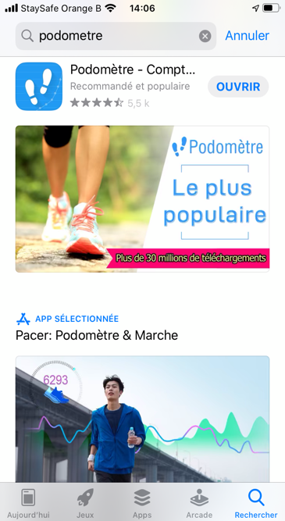

- La deuxième activité se déroulera en visio-conférence selon l’horaire suivant : mardi 13h30-14h20 : 7PT, 7PC, 6TN
mardi 14h20-15h10 : 5EA, 5EB, 5TN, 6LA,B,C,D
mardi 15h10-16h50 : 5LA, 5LB, 5PF
vendredi 9h55-10h45 : 7TB, 7PS, 6PF
vendredi 13h30-14h20 : 6EA, 6EB
Consignes : être en tenue sportive et brancher sa caméra. Nous ferons un cours de renforcement musculaire en musique. Vous recevrez un lien par mail pour vous connecter via l’application ZOOM. Votre présence est obligatoire ! Ceux ou celles qui ne brancheront pas leur caméra, ne seront pas compté comme présent.

Je vous rappelle que les 2 activités seront cotées et entrent en compte pour vos points de 2ème période!
Je vous souhaite beaucoup d’amusement dans la réalisation de ces activités. N’oubliez pas que vous le faites avant tout pour vous, afin de vous sentir bien mentalement et physiquement ! Je vous conseil également après l’activité de prendre une bonne douche et de changer de vêtements !

J’espère que nous nous verrons bientôt.

Madame Flores

